**安徽省特殊教育中专学校综合楼天井院铺设塑胶地垫项目采购需求**

1. **产品规格**

|  |  |  |  |  |  |  |
| --- | --- | --- | --- | --- | --- | --- |
| **名称** | **规格** | **数量** | **结构** | **使用场合** | **使用年限** | **产品描述** |
| 悬浮式拼装地板—双层小米字 | 25*25*1.22cm双层；135-140g/片；颜色至少包含“红、黄、蓝、绿”四种色彩。 | 数量能铺满2100m2 | 1、搭扣式连接，地板连接更稳，防止运动过程中滑、脱扣及瞬间卸力崴脚。  2、双层支撑米字网格结构，尺寸稳定有效抗冲击。  3、立柱悬浮支撑设计，增加弹性缓冲空间，均匀分散表面受力，带来良好脚感。 | 乒乓球、羽毛球、轮滑等运动场地及各类户外健身场所 | 6年或以上 | 1、连接设计  搭扣式连接，地板连接更稳，有效防止运动过程中滑、脱扣及瞬间卸力崴脚。按实用、美观的原则，提供三种以上拼色方案，供采购单位选用。  2、安全保护  加宽纹路设计，细腻磨砂面层，降低跌倒擦伤的几率。悬浮式加固立柱支撑，增加弹性缓冲空间，提供优异的冲击吸收，地板缓震更安全，运动脚感及保护性优良。  3、超强稳定  双层支撑米字网格结构，交叉支撑网格叠复组合，地板横向空间定尺稳定，纵向结构稳固抗冲击。  4、材料环保  改性聚丙烯共聚物，产品材料可循环利用。  5、回弹准确  运动空响小，球体回弹方向精准。 |

**二、项目名称**

**安徽省特殊教育中专学校综合楼天井院铺设塑胶地垫项目。**

**三、预算金额**

**10万元整（¥100000.00）**

**四、产品参考图片**

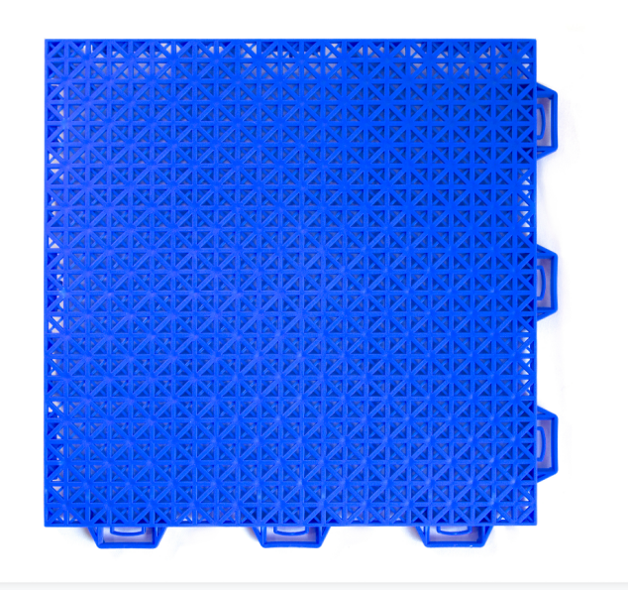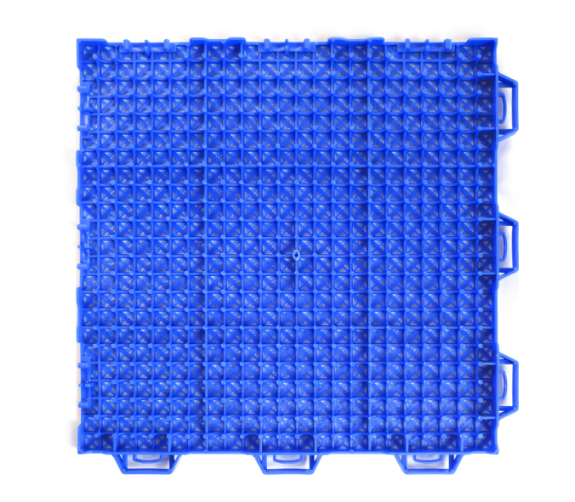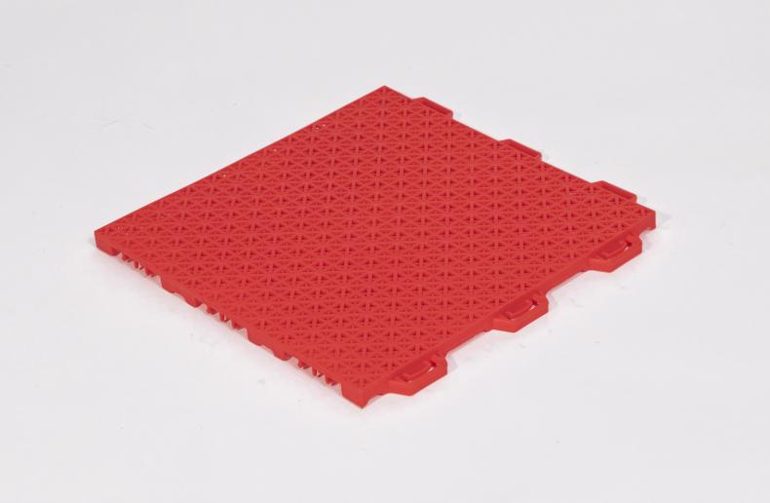 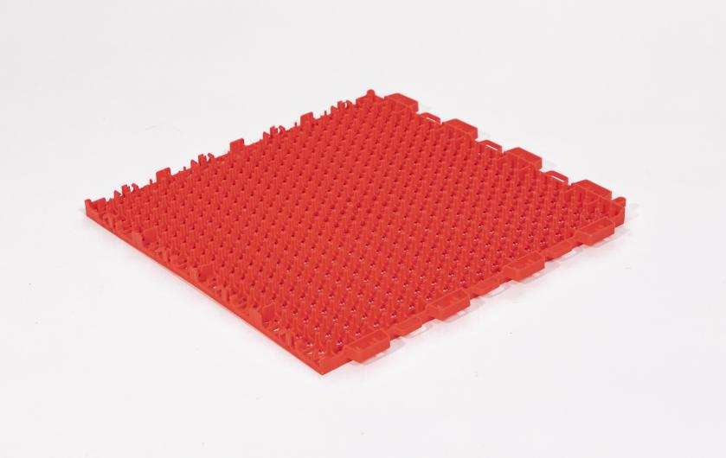

**五、产品颜色**

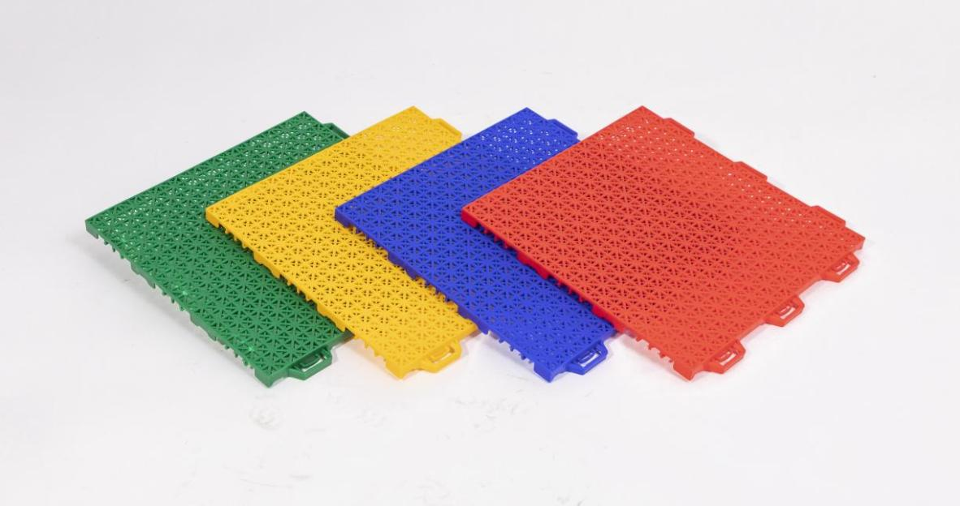

需提供红色、黄色、蓝色、绿色等多色备选

**六、人工安装及施工期限**

本项目包括产品供应、安装施工、维保服务等具体内容，施工期自合同签订之日起15天。

**七、其他要求：**

1、报价人需在询价期内向采购方提供至少四种颜色的样品，并提交详细的施工方案，确保质量及项目实施。

2、报价包含安装费以及其他辅材费。

**八、质保日期：**自项目验收合格之日起两年。